Kódování
Spousta informací v současném světě je různým způsobem kódovaná. Místo názvů se používají zkratky, názvy můžou být skryty za číselnými kódy, můžou být znázorněny různými obrázky a piktogramy, ba dokonce i zvukovými signály.

Úkol 1 S mnoha zakódovanými informacemi jsi se už určitě setkal v životě i Ty. Možná o tom jen nevíš, že jsi je již střetl. Popřemýšlej a zapiš tři situace, kde ses již v běžném životě s nějakou zakódovanou informací potkal, případně ji sám použil. (nepoužívej příklady, které jsou uvedeny níže v pracovním listu)

V dnešním pracovním listě se více zaměříme na kódování informací pomocí obrázku.

Kódování informací pomocí obrázku
Pomocí obrázků se dá zakódovat mnoho informací. Již lidé v pravěku anebo indiáni používali před vznikem písma pro uchovávání informací kresby a obrázky.

Plň jednotlivé úkoly, které jsou zaměřeny na kódování informací pomocí obrázku.

Úkol 2 Kde můžeš vidět následující symboly? Co jednotlivé symboly znamenají?
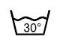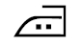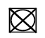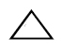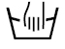
XL

Úkol 3 Poznáš názvy pohádek, které jsou pomocí emoji [emodži] zakódované?

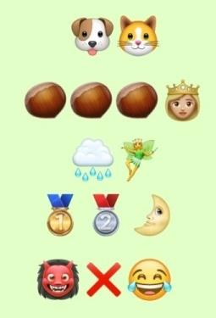

Úkol 4 S pomocí emoji zakóduj názvy dvou pohádek, které jsou Tvé oblíbené. Pokusím se je uhodnout. (Využít můžeš emoji z následujícího odkazu, nebo z jiného messengeru - https://www.pandasecurity.com/en/mediacenter/src/uploads/2016/01/whatsapp-emoticonos.jpg) Obrázky vytvoř v programu Malování, zkopíruj je a vlož zde.

Úkol 5 Pomocí obrázků jsem vám zakódoval(a) zprávu. Zkus ji přečíst. Co vzkaz asi znamená?
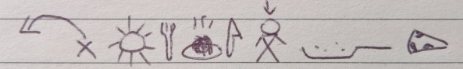

Úkol 6 Na základě předchozího úkolu se pokus určit, jaká je hlavní nevýhoda kódování pomocí obrázku a zapiš ji.

